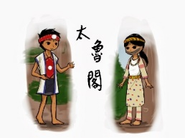

**沉浸式族語教學-太陽班**

教學日期：第五週 10/07-10/11 週活動名稱：家人有幾個?

課程目標**：**認-1-1蒐集生活環境中的數學訊息 美-2-2 運用各種形式的藝術媒介進行創作

*單詞：*

Qbsuran snaw 哥哥 Qbsuran kuyux姊姊 swayi kuyux妹妹 swayi snaw弟弟 Payi 奶奶 baki 爺爺

數字 1-9(kingal dha tru spat rima mataru empitu maspat mngari)

*句子：*

問：Piya ka kingal ruwan sapah su?你家有幾人?

回：(kingal dha tru spat rima mataru empitu maspat mngari)/ ka kingal ruwan sapah.____ 個家人.